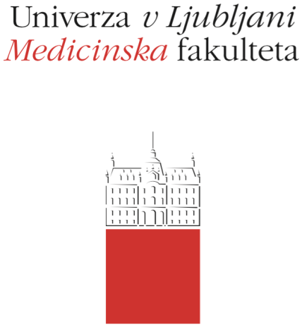
Zadeva: Obrazec za oddajo kandidature
Tajništvo
Pravna služba
UL Medicinske fakultete

Vrazov trg 2
SI-1000 Ljubljana
E: dekanat@mf.uni-lj.si

Kandidiram za: člana Študentskega sveta UL MF za EMŠ program Dentalna medicina
OSEBNI PODATKI KANDIDATA
IME IN PRIIMEK
ENOTNA UNIVERZITETNA DIGITALNA IDENTITETA (npr. ab1234@student.uni-lj.si
ČLANICA UL | UL Medicinska fakulteta
ŠTUDIJSKI PROGRAM (EMŠ Dentalna medicina)

Vaše osebne podatke bosta kot skupna upravljavca obdelovala Medicinska fakulteta Univerze v Ljubljani in Univerza v Ljubljani, Kongresni trg 12, 1000 Ljubljana za namen izvedbe postopka kandidature za člana Študentskega sveta članice UL in morebitno opravljanje nalog v primeru izvolitve in opravljanja funkcije za katero kandidirate.
Članica Univerze v Ljubljani bo osebne podatke za neizbrane kandidate hranila 2 leti od konstituiranja ŠS članice v študijskem letu v katerem je oddana kandidatura, za izbrane kandidate pa kot arhivsko gradivo. Članica Univerze v Ljubljani in Univerza v Ljubljani vaših osebnih podatkov ne bo posredovala tretjim osebam, razen v primeru izvedbe aktivnosti ŠS članice UL, kjer izvoljeni kandidat predstavlja ŠS članice UL v razmerju do tretjih oseb.
Seznanjen/a sem, da imam glede osebnih podatkov, ki se nanašajo name, pravico do dostopa, popravka in v zvezi s tem omejitve obdelave ter pravico do prenosljivosti in ugovora (vključno s pravico do pritožbe pri Informacijskem pooblaščencu RS). Vse naštete pravice lahko uveljavljate pri Pooblaščeni osebi za varstvo osebnih podatkov na Univerzi v Ljubljani: dpo@uni-lj.si.
S svojim podpisom soglašam z obdelavo zgoraj navedenih osebnih podatkov za namen kandidature v ŠS članice Univerze v Ljubljani ter v obdelavo osebnih podatkov v primeru pritožbenega postopka, ki je lahko uveden v primeru kršitev v volilnem postopku.

Dne _______________ v/na _________________

Podpis kandidata_ke:

